2024年2月21日今日动态
今天是星期三，雨天。共有16位小朋友来园，其中蔡娅宁请事假，吴燚、刘郑勋、程诺、郭静悠、褚浩宸、赵奕承、易筱曦、王婉苏请病假。
周发展目标：
1.愿意与同伴及教师主动分享、谈论自己在新年中发生的趣事。
2.在观察交流、实践操作的过程中，感受元宵节的节日气氛。
3.通过涂涂画画对灯笼进行简单的艺术表现与创作。
一、走秀
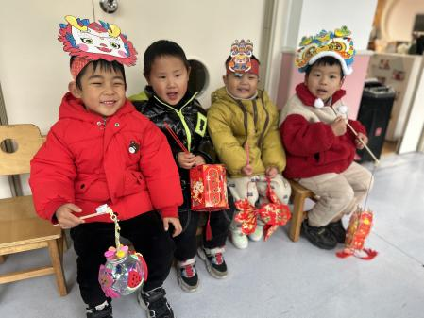 | 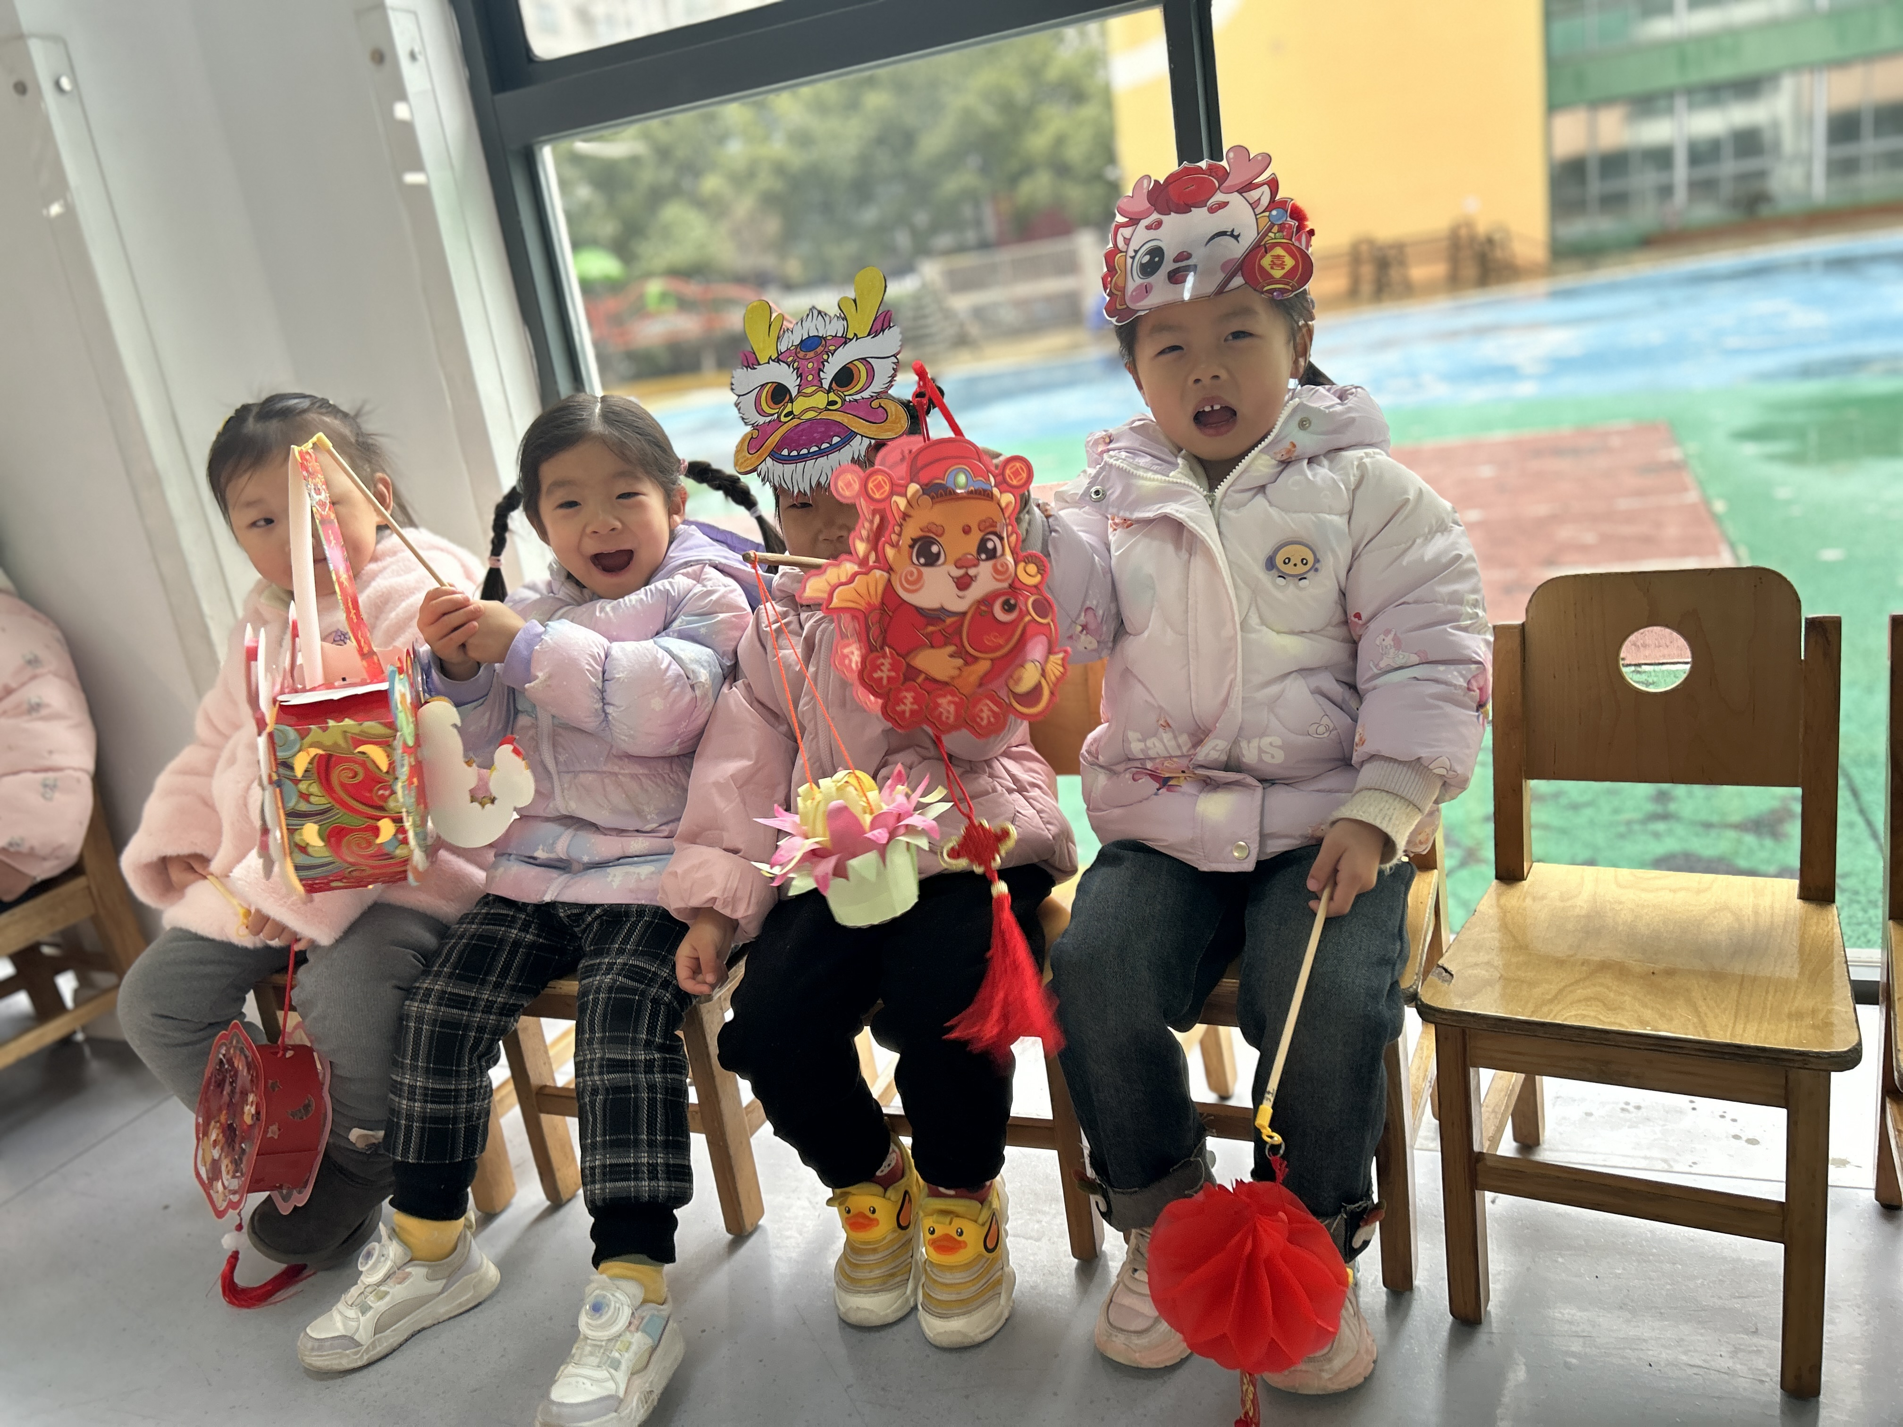 | 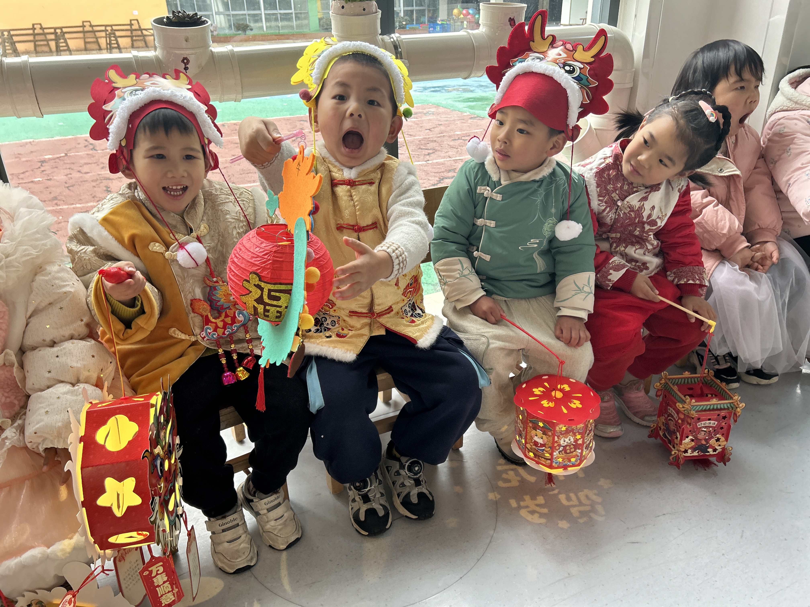
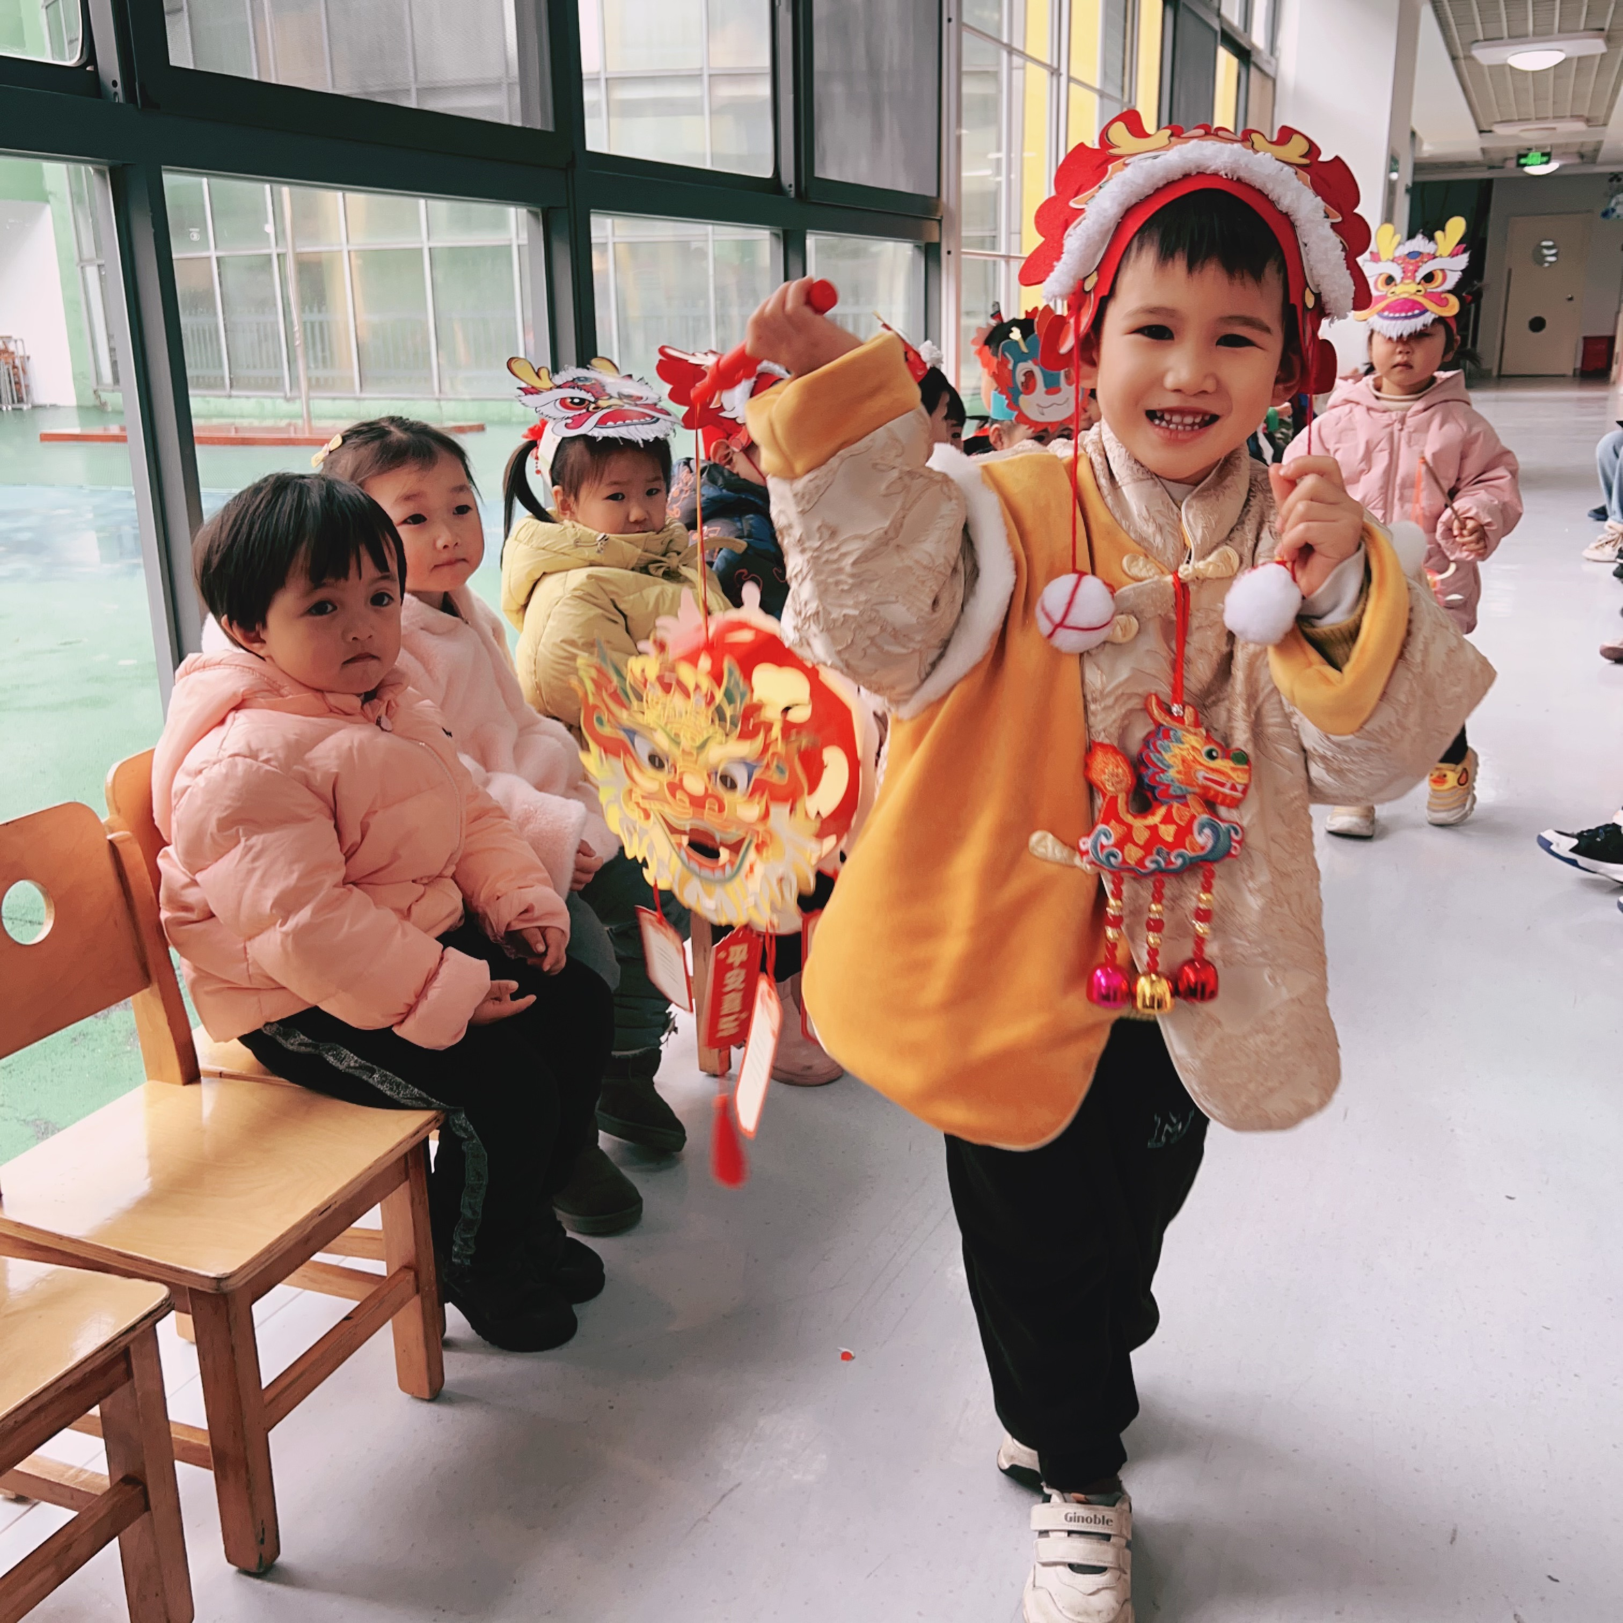 | 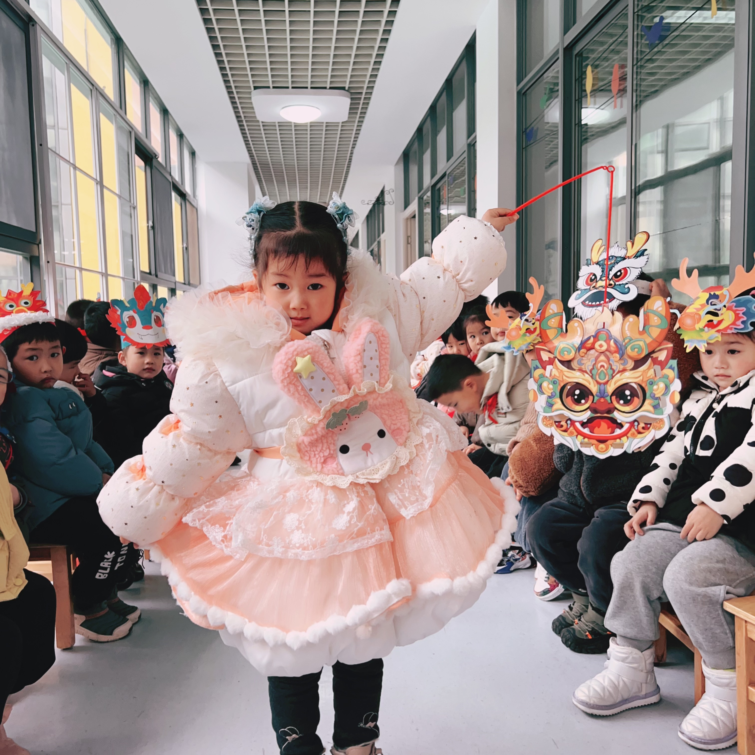 | 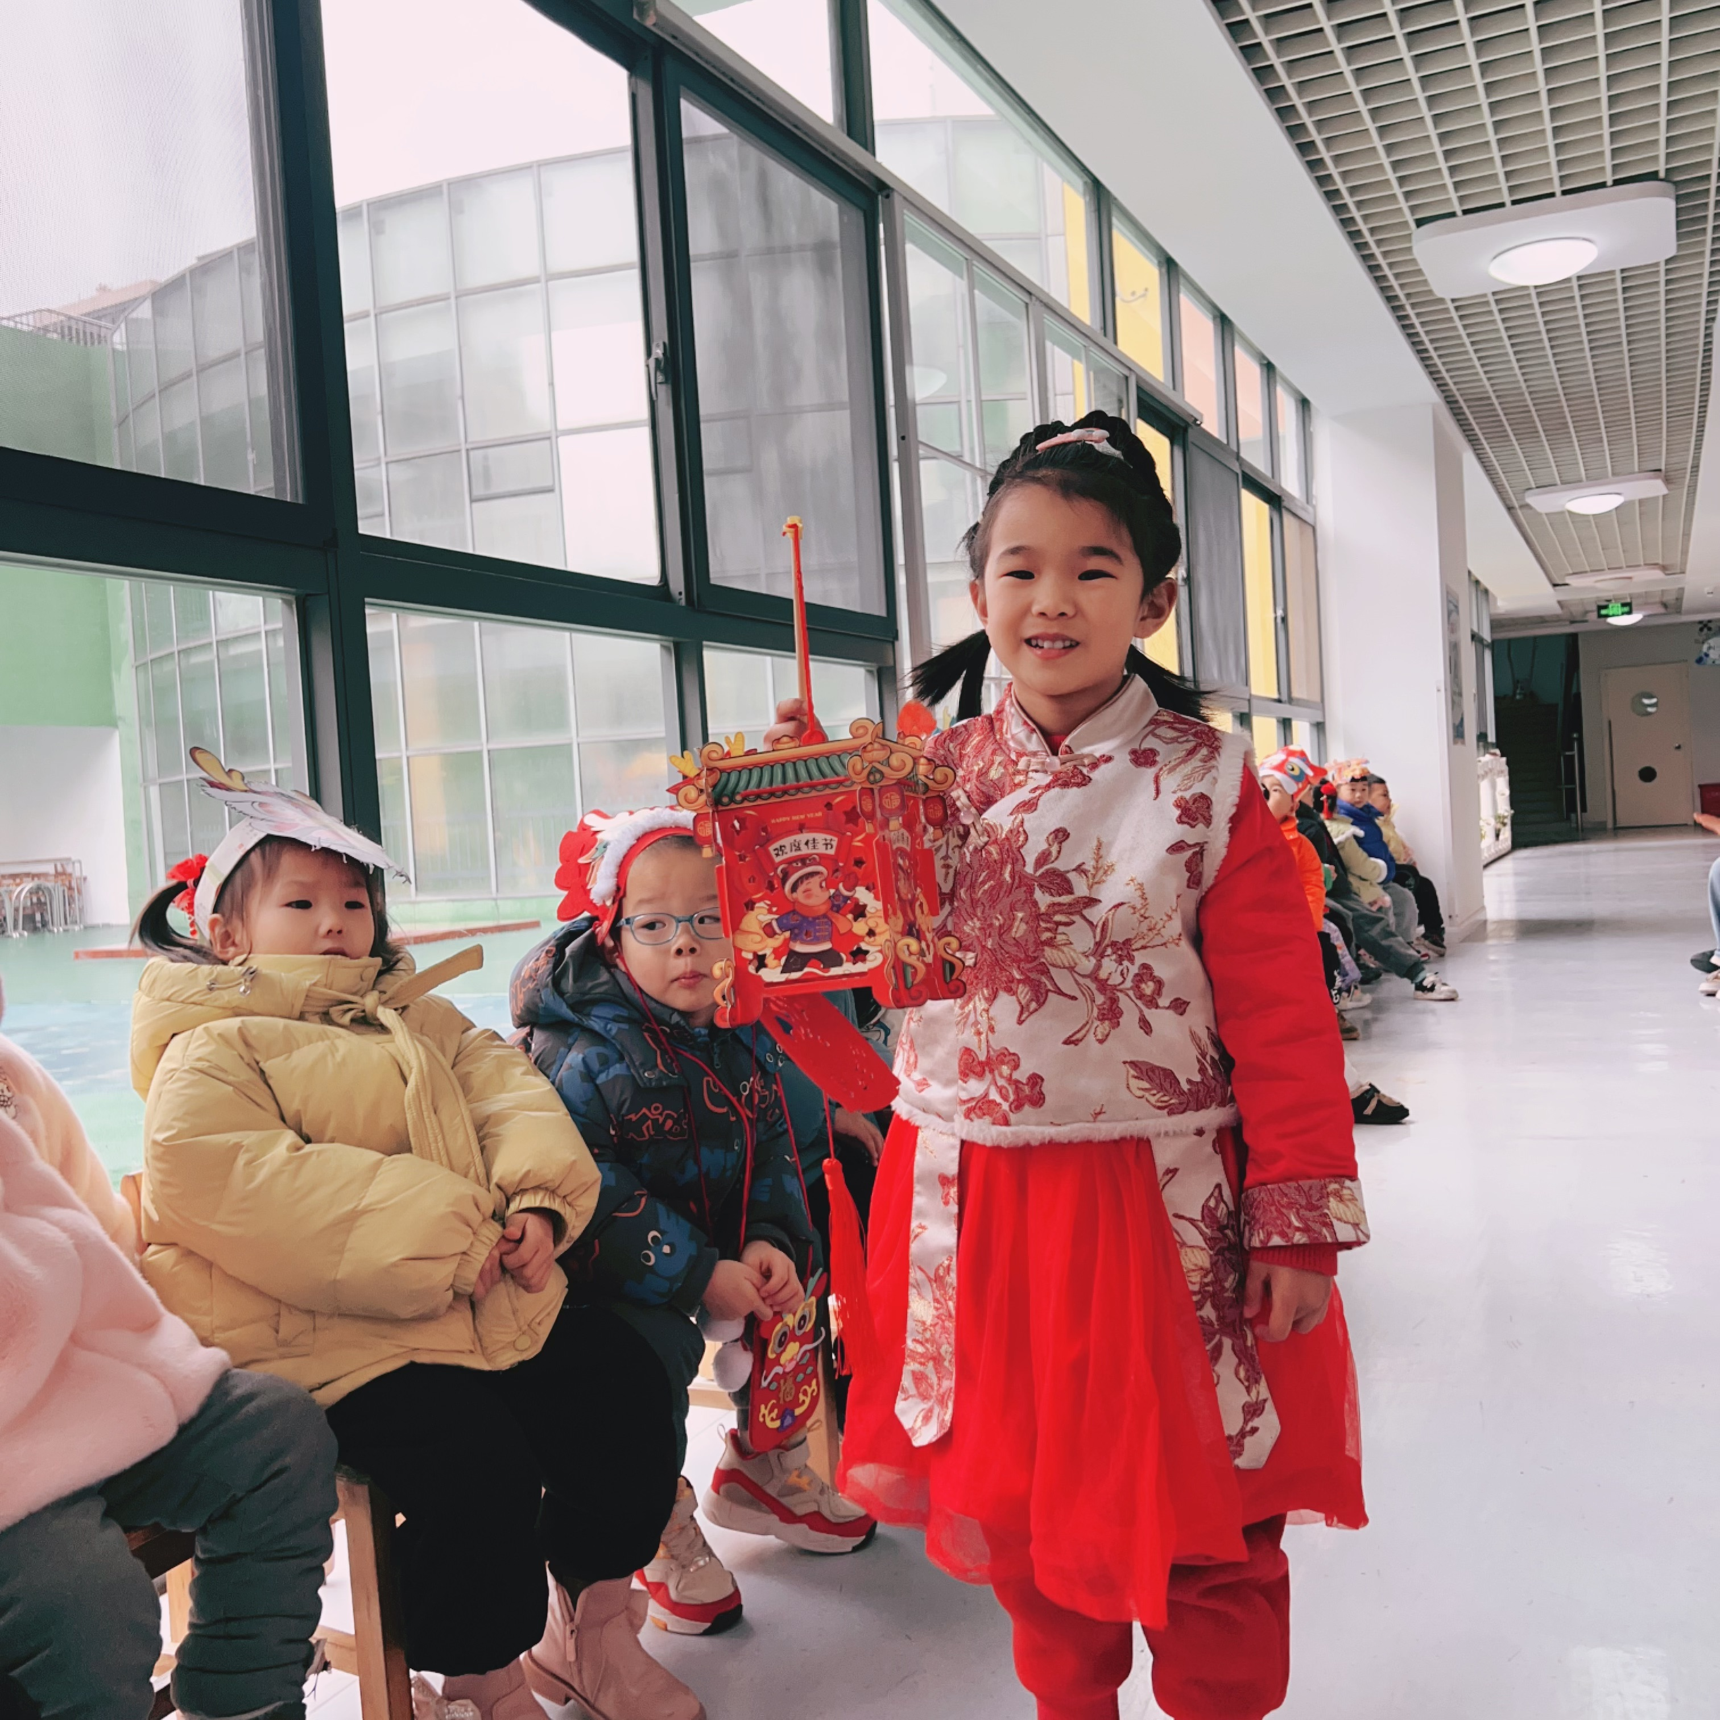
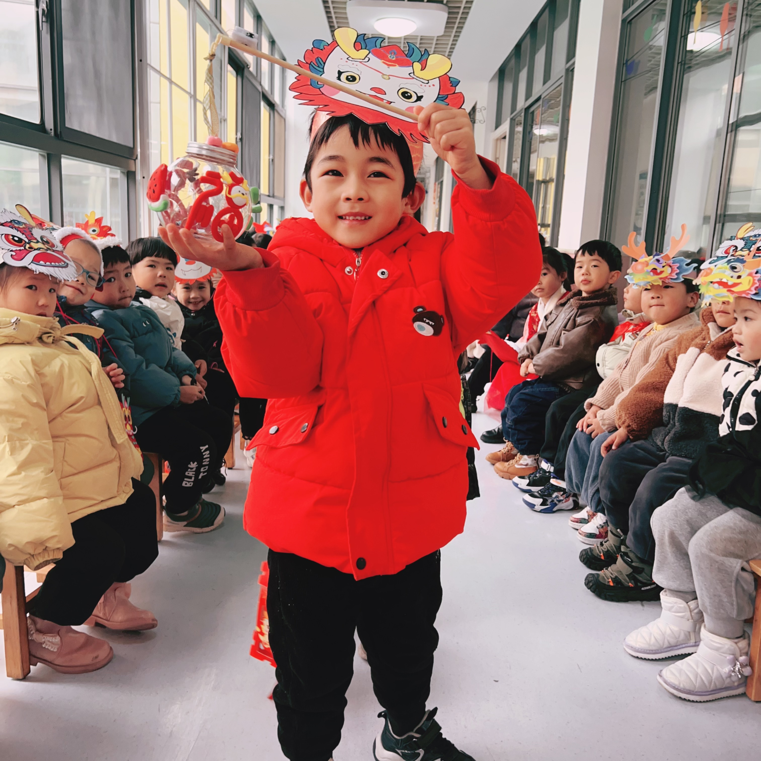 | 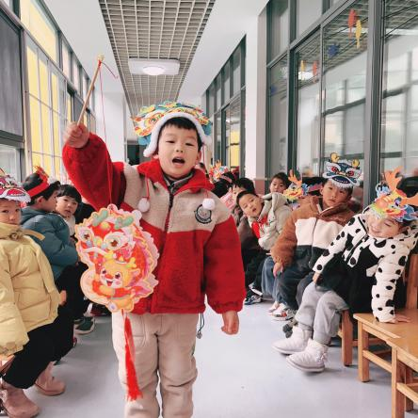 | 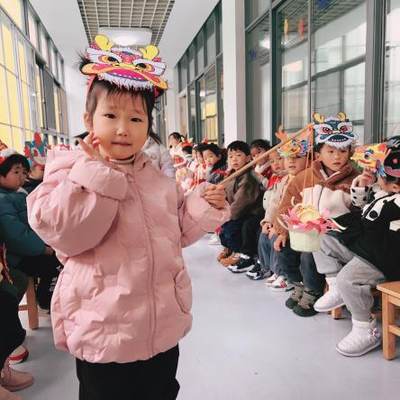
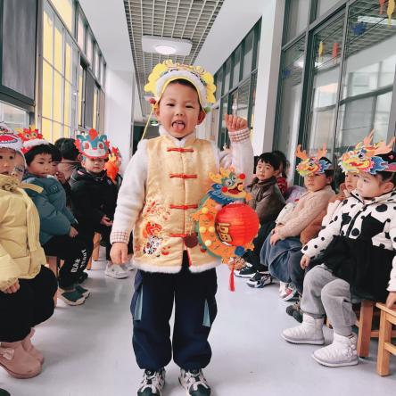 | 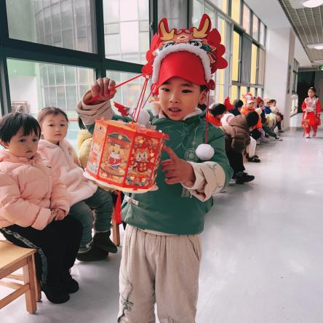 | 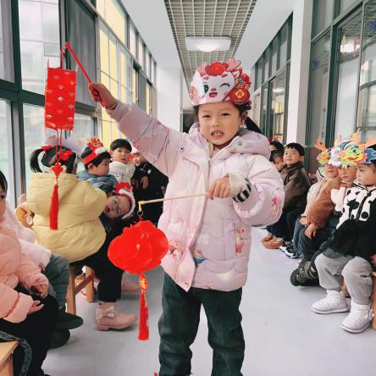
二、集体活动：语言《新年趣事》
本活动是以“新年趣事”为核心安排的活动，通过观察周围环境的布置，人们多彩的庆祝活动，让幼儿知道新年是我国的传统节日，感受节日的快乐。使幼儿懂得新的一年自己又长大了，应该更好地学习，更能干。为了给孩子们的探究活动创造一个宽松的环境，让每个幼儿都有机会参与尝试，在活动设计的过程中，我们主要从“认识新年——谈谈新年——庆祝新年”三个环节入手，通过组织谈话、欣赏歌曲和儿歌来加深幼儿对新年的认识与了解；通过亲手布置活动环境进来体验新年的热闹气氛。
表扬这些小朋友能够大胆回忆表达，较完整地表述新年趣事：丁秋铭、梁佳硕、金文哲、张铭昊、熊梓轩、徐旻玥、汪雪婷、顾晨怡。
表扬这些小朋友愿意在谈话中分享快乐：孙思淼、官同羽、徐燃、殷颂惜、张竹青。
希望这些小朋友能积极地参与到交流活动中来：张梓祎、夏一心、顾羽汐。
三、家园配合
1.周一～周四，延时班放学时间：16:30，周五没有延时班，统一放学时间：15:30。
2.因病请假的小朋友较多，在家注意多开窗通风，让空气流通；选择合适的时间、地点进行适量的运动。希望生病的小朋友们快快恢复好，我们都在幼儿园等着你们哦～

